H5P différences entre bleu et noir :
https://images.lmsfactory.com/Comment%20bien%20utiliser%20H5P%20dans%20Moodle.mp4?utm_medium=email&_hsmi=252215554&_hsenc=p2ANqtz--OEbvIfEnKg_dwhmLdqgOOJsXCpBIueyUgF9UwRoBZ4UWywQfOpySQjcNE5D4UJjlsDeP7rIdm66RTOQu09YEQk8ZO3A19Mz8j0CO5rawDGTK_mys&utm_content=252215554&utm_source=hs_email

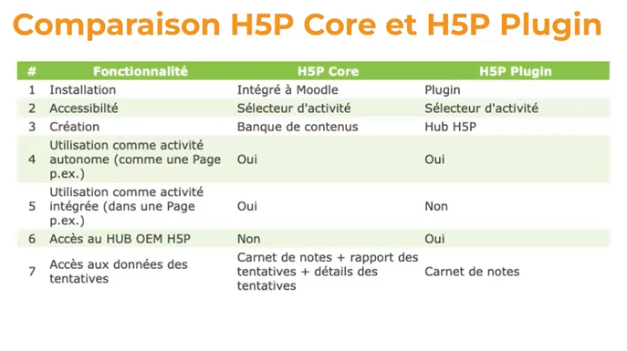
Attention pour H5P core (bleu) de mettre à jour les bibliothèques

Plugin pour migration de H5P plugin (noir) en H5P core : migrate_content

Méthode automatique (via le plugin) :
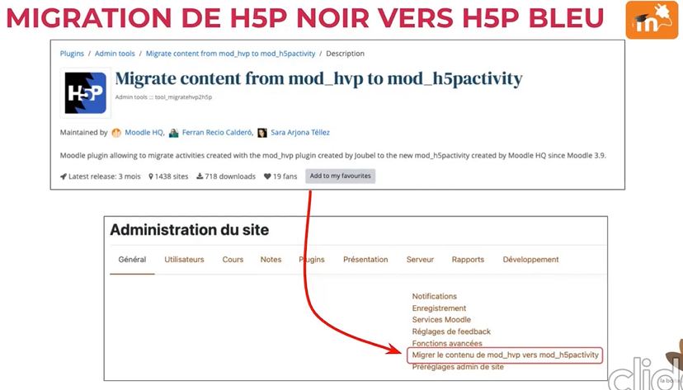
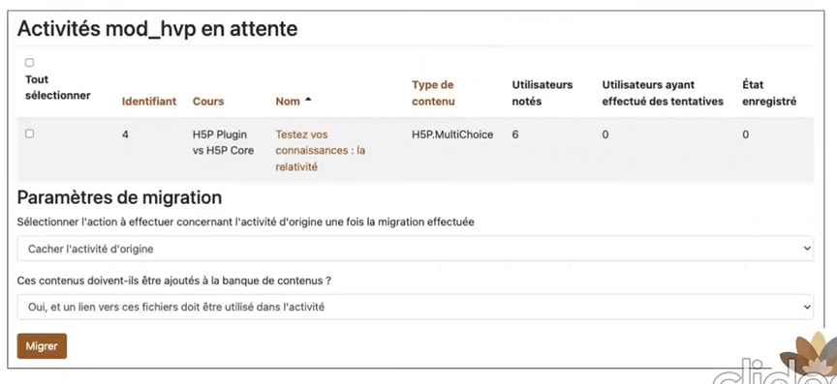
Méthode manuelle :
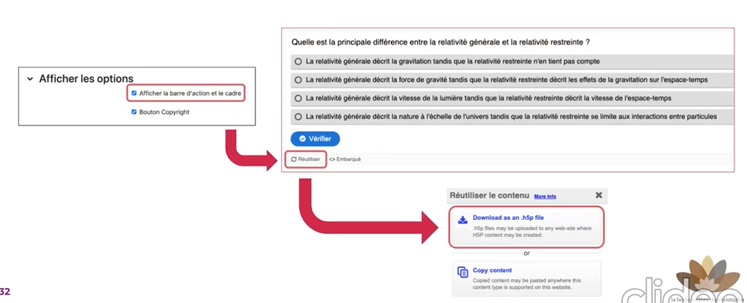
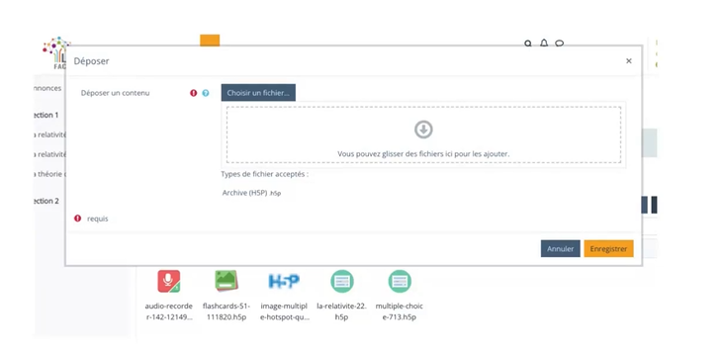
ATTENTION à ne pas utiliser les activités H5P pour les évaluations sommatives (privilégier le Test de Moodle)
Le code étant dans la bibliothèque H5P, il est accessible et donc les réponses peuvent être visibles !
- Seulement pour les éval formatives
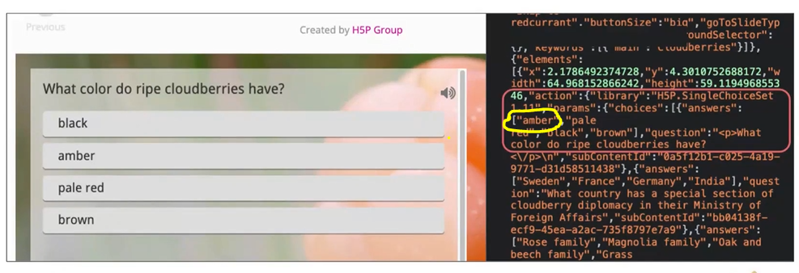
Ex. d’aval formative dans un livre : le cours puis petit quiz :
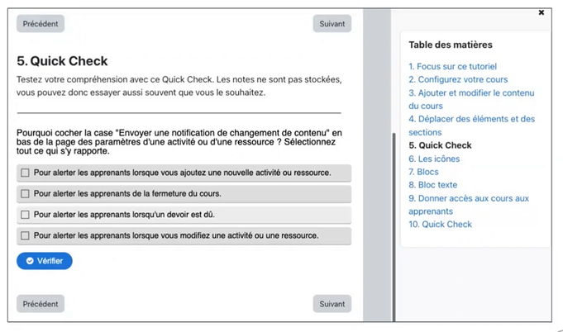
ATTENTION si on utilise une activité H5P dans une étiquette, une page, un livre etc donc dans une autre ressource ou activité les scores ne seront pas « remontées » dans le carnet de notes.

Logi quiz ? = LUMI
pour créer des activités en dehors d’une ligne mais donc pas d’intégration des activités donc des scores par ex. On peut donc créer des activités puis les ajouter dans son cours.
